臺中高工108年度「物聯網應用─藍芽喇叭實作研習」實施計畫
一、目標：(一)藉由實作了解物聯網零件與電路構成。
(二)藉由完成成品增加學生成就感、提升對新興科技領域興趣。
二、辦理單位：
(一)指導單位：教育部國民及學前教育署、臺中市政府教育局。
(二)主辦單位：新興科技認知計畫-中投區區域推廣中心。
(三)承辦單位：臺中市立臺中工業高級中等學校。
(五)合作單位：前瞻新興科技認知計畫辦公室。
三、研習日期：108年6月15日（星期六），共計1場。
四、研習地點：本校中工大樓二樓SM實驗教室(附件二)。
五、研習內容：如課程表(附件一)。
六、參加人員：以中投區高中職學生為對象，研習人數以20名為限。
七、研習方式：實作教學。
八、報名方式：於108年6月12日(星期三)前網路報名，額滿為止，逾期以棄權論，審核通過才算報名成功。錄取名單於108年6月13日(星期四)公布在本校新興科技區域推廣中心網站。
報名網址：https://ppt.cc/fhQcEx
新興科技區域推廣中心網站網址：http://www.tcivs.tc.edu.tw/ischool/publish_page/244/
九、附則：
(一)為響應環保政策，請自備環保杯。
(二)研習當日請學員自行到校。
(三)全程參與之學員頒發研習證明書。
十、報名注意事項：
(一)本研習因名額有限，除另有規定，原則上以報名順序為核。
(二)請準時報到參加研習，已報名但臨時因故無法參加者，請於活動前電洽主辦單位，以利通知候補學員。
(三)本研習如有其他未盡事宜，得另案修正並上網公告。線上報名時，如有任何問題，請電洽 04-22613158分機6702 助理呂豐智先生。
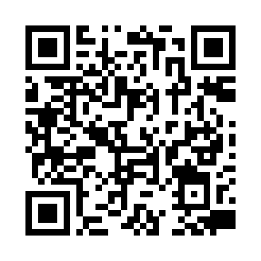
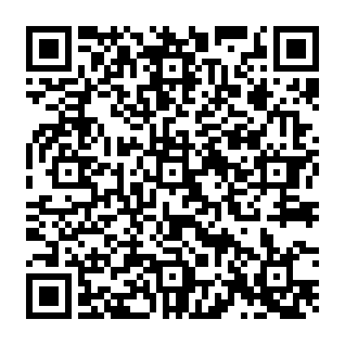
新興科技認知計畫
中投區推廣中心
報名網址
【附件一】
臺中高工108年度「物聯網應用─藍芽喇叭實作研習」
課程表
108年6月15日(星期六)
時 間 | 內 容 | 主持人/主講人
08：30～08：50 | 報到
08：50～09：00 | 主任致詞
09：00～09：50 | 藍芽協定與電路圖介紹 | 講師：臺中高工電機科  林汝峰老師  助理講師：臺中高工板金科  林育群老師
09：50～10：00 | 休息、互動時間
10：00～10：50 | 焊接與組裝 | 講師：臺中高工電機科  林汝峰老師  助理講師：臺中高工板金科  林育群老師
10：50～11：00 | 休息、互動時間
11：00～11：50 | 手機連線測試與調整 | 講師：臺中高工電機科  林汝峰老師  助理講師：臺中高工板金科  林育群老師
11：50～12：00 | 學習單撰寫、問題討論
12：00～ | 午餐、賦歸

【附件二】教室位置圖

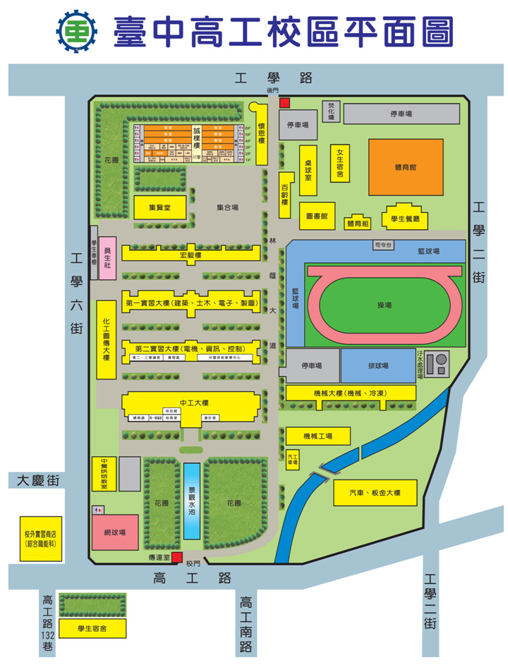
SM實驗教室(2樓)

